サイクリング 感染防止対策チェックリスト

新型コロナウイルス感染症の感染防止のため、以下の措置を徹底しています。
ご協力をよろしくお願いいたします。

〈 利用について 〉
□ 体調のすぐれない方、発熱のある方はご利用をお断りします。
□ 可能な限り、マスクの着用をお願いいたします。
□ ご利用前に、手指のアルコール消毒をお願いいたします。
□ ご利用状況により、利用を制限させていただく場合がございます。
□ ご利用時は2ｍ程度の確保をお願いいたします。
□ COCOA接触確認アプリを可能な限りインストールします。

〈 施設からのお願い 〉
□ 自転車倉庫内では、速やかに自転車をお選びください。
□ 感染症対策の一環でヘルメット貸出を中止しております。
小学生以下の方は、持ち込みをお願いします。

- 上記内容に全て同意しサイクリングを利用いたします。
令和 年 月 日
氏名 緊急連絡先 - -

（熊本県民総合運動公園）
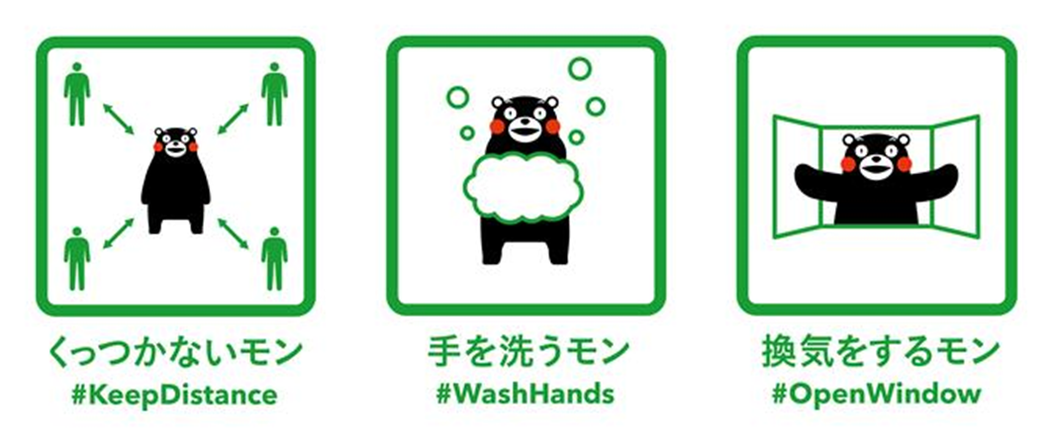

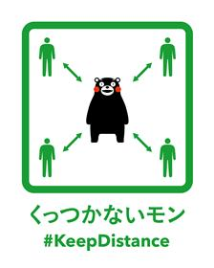
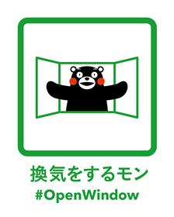
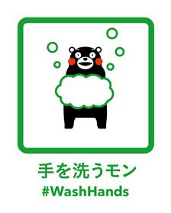
※この個人情報は目的以外には使用いたしません。

